Propuesta :

Se quiere obtener la matriz de Denavit- Hartemberg de un robot pantógrafo de dos grados de libertad que dibuja en el plano XY

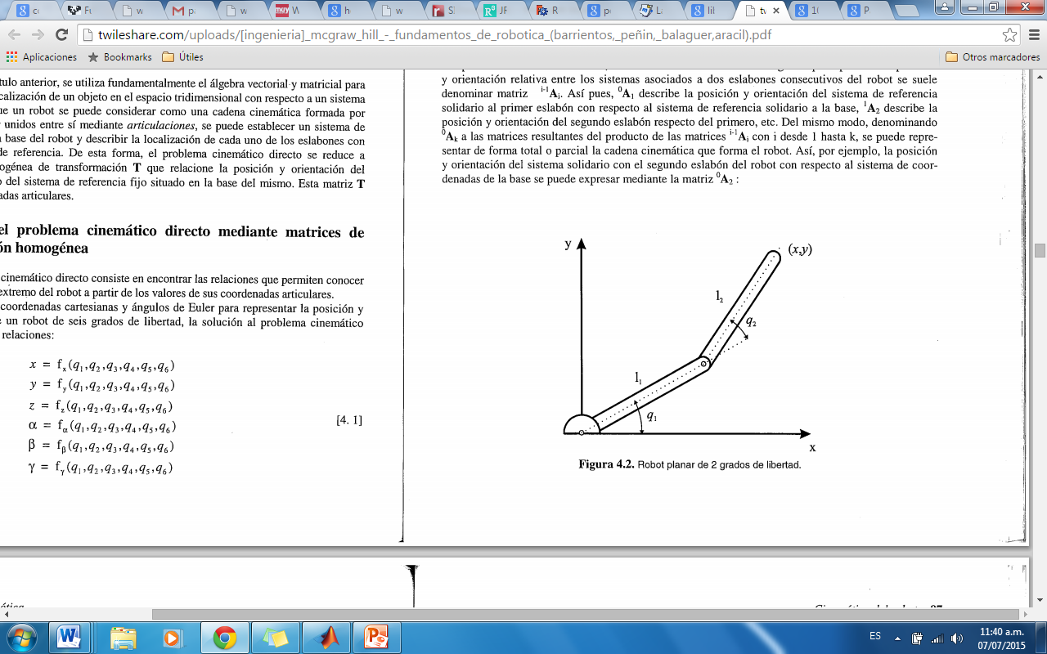

La asignación de los ejes y los parámetros e D-H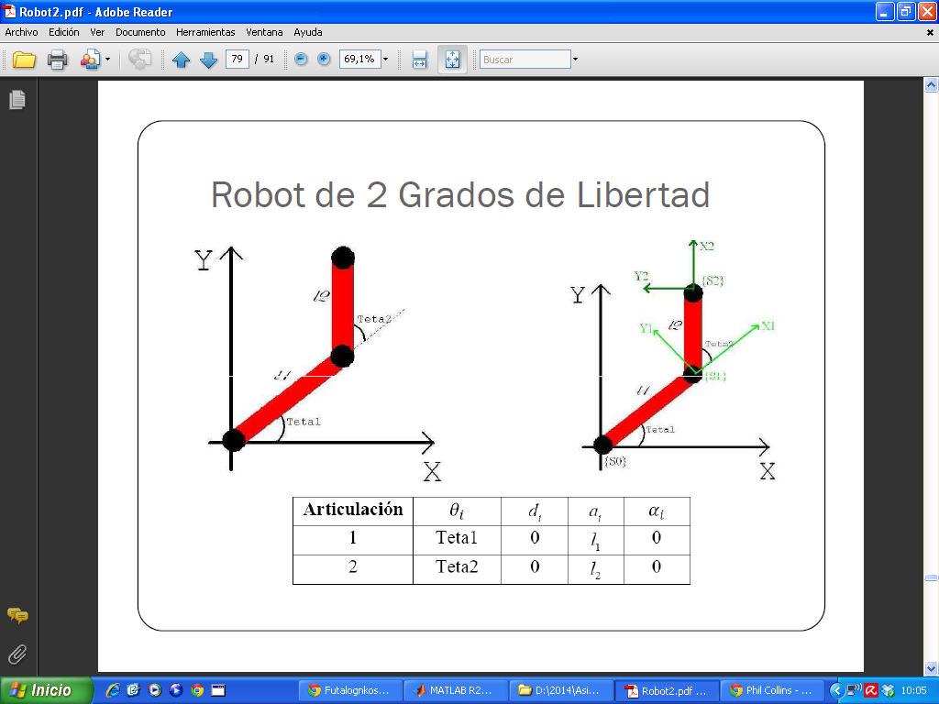

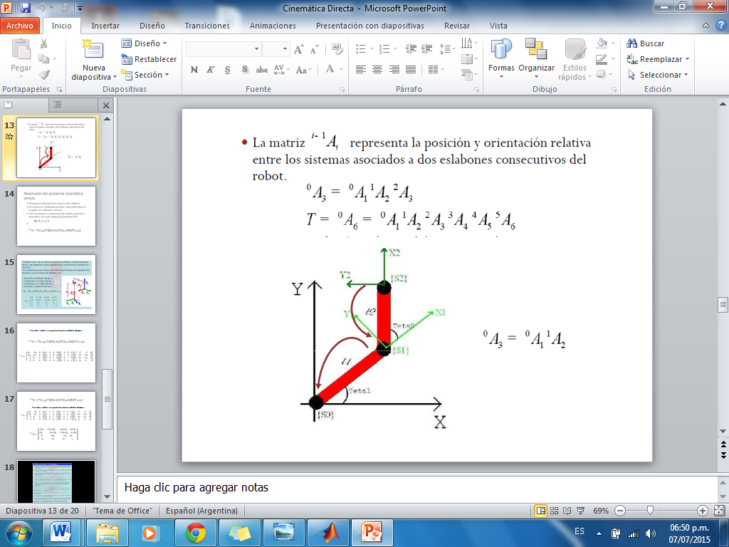

En este caso solo tenemos dos matrices para hacer la matriz total T

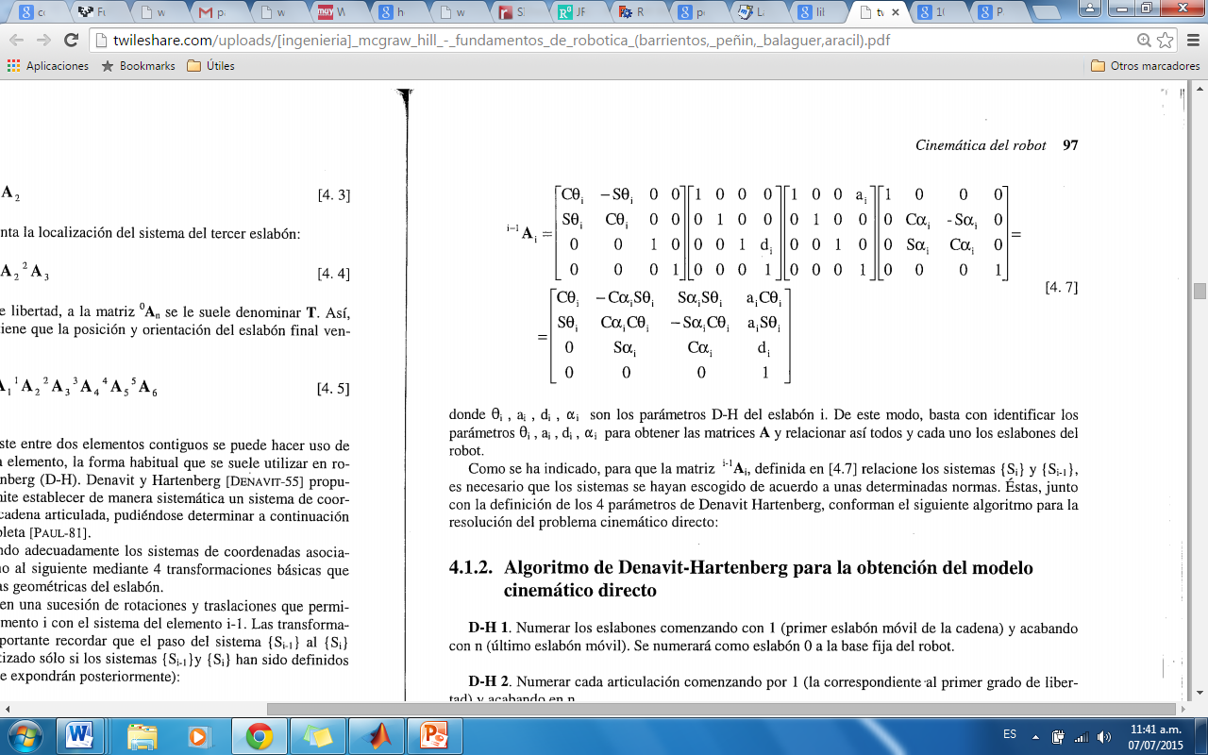

**Los parámetros de D-H del robot son :**



**Cinematica directa de nuestro robot , l1=3 , l2 =1.5**

**Ejercicio de D-H sin subrutina, calcula directamente toda la matriz T en vez de los siguientes calculan solo x,y,z ¡!!**

%% Ejercicios de DH

%Denavit Hartember_ejer.doc de dos grados de libertad pantografo

close all; clear all; clc

syms q1 q2 real

% Parámetros de DH del archivo de word

q=[q1 q2];

d=[0 0];

a=[3 1.5];

alfa=[0 0];

i=1;

A01=[cos(q(i)) -cos(alfa(i))*sin(q(i)) sin(alfa(i))*sin(q(i)) a(i)*cos(q(i));...

sin(q(i)) cos(alfa(i))*cos(q(i)) -sin(alfa(i))*cos(q(i)) a(i)*sin(q(i));...

0 sin(alfa(i)) cos(alfa(i)) d(i);...

0 0 0 1]

i=2;

A12=[cos(q(i)) -cos(alfa(i))*sin(q(i)) sin(alfa(i))*sin(q(i)) a(i)*cos(q(i));...

sin(q(i)) cos(alfa(i))*cos(q(i)) -sin(alfa(i))*cos(q(i)) a(i)*sin(q(i));...

0 sin(alfa(i)) cos(alfa(i)) d(i);...

0 0 0 1]

T=A01*A12

q1=0;q2=0

eval(T)

//////////

Recordar que ingresando q1 y q2 se obtiene la matriz T valuada , la última columna es la posición X,Y,Z.